табло обмена валют 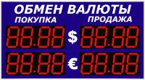
Уличное табло обмена валют Р-8х2-270 , 270 мм 3 Кд 2 валюты / 4 индикатора
красный, светодиод 5 мм 2-100 м 2000х1100х90 мм

